Form di inserimento dati Espoprofessioni

1 Introduzione 3
1.1 Informazioni sul progetto 3
1.2 Abstract 3
1.3 Scopo 3
Analisi 4
1.4 Costi e Benefici 4
1.5 Analisi del dominio 4
1.6 Analisi e specifica dei requisiti 4
1.7 Pianificazione 5
1.8 Analisi dei mezzi 5
1.8.1 Software 5
1.8.2 Hardware 5
2 Progettazione 6
2.1 Design dell’architettura del sistema 6
2.2 Design dei dati e database 6
2.3 Design delle interfacce 6
2.4 Design procedurale 6
3 Implementazione 7
4 Test 7
4.1 Protocollo di test 7
4.2 Risultati test 8
4.3 Mancanze/limitazioni conosciute 8
5 Consuntivo 8
6 Conclusioni 8
6.1 Sviluppi futuri 8
6.2 Considerazioni personali 8
7 Bibliografia 8
7.1 Bibliografia per articoli di riviste: 8
7.2 Bibliografia per libri 8
7.3 Sitografia 8
8 Allegati 9

Introduzione

Informazioni sul progetto
Titolo del progetto: | Form di inserimento dati Espoprofessioni
Alunno: | Nadir Barlozzo
Classe: | I3BB, Sezione informatica
Anno scolastico: | 2017/2018
Data d’inizio: | 01.09.2017
Data di consegna: | 27.10.2017
Docente responsabile: | Adriano Barchi

Abstract
As the amount of interested people in SAMT increases, the number of paper questioneers gets higher consequently.
To make transcription easier for secretaries we need to create a web application that gives more comfortability and a reliable method to save the questioners’ data.

Scopo
L’obbiettivo primario del progetto consiste nel creare un sistema di inserimento dati per un ipotetico visitatore interessato alla SAMT mediante un form PHP.

Analisi

Costi e Benefici

Categoria | Dettaglio | Costo
Costo prodotto | Salario per una persona, 33h a 62 CHF/h | 2046 CHF
Costo totale: |  | 2046 CHF

Analisi del dominio
Durante l’ultima edizione di espoprofessioni è stato richiesto alle persone interessate di dover compilare un formulario cartaceo avente i loro dati personali (nome, cognome, data di nascita, sesso, indirizzo, via, NAP, nazionalità, ecc…).
Ad oggi l’inserimento dei dati è gestito trascrivendoli su un file excel dai segretari, è quindi necessario creare un form di inserimento dati per permettere agli impiegati di inserire in modo facile e comodo tutti i formulari (circa 500). Il nostro software dovrà cercare di seguire le specifiche FURPS (Functionality, Usability, Reliability, Perfomance, Supportability).

Online è possibile trovare form già pronti all’utilizzo sia a pagamento che non, certi con stili più dettagliati e altri più semplicistici.

Analisi e specifica dei requisiti
Per sviluppare questo progetto è necessario determinare i requisiti e sotto requisiti da raggiungere per arrivare al risultato preventivato, qui sotto sono presenti le tabelle dei requisiti.

Legenda tabella:

- ID: Nome campo univoco
- Nome: Nome specifico dell’analisi
- Priorità: Importanza dell’analisi
- Versione: Versione del progetto
- Note: Descrizione del requisito
- Sub-Id: Indice del sotto requisito

ID | REQ-001
Nome | Genere Applicazione
Priorità | 1
Versione | 1.0
Note
Sub-Id | Requisito
001 | L’applicazione deve essere un sito Web
002 | L’applicazione deve essere programmata nel linguaggio PHP

ID | REQ-002
Nome | Gestione inserimento dati
Priorità | 1
Versione | 1.0
Note
Sub-Id | Requisito
001 | Il form deve mantenere le informazioni in caso di inserimenti non corretti
002 | Il form deve essere ergonomico e facile da utilizzare
003 | Deve essere accessibile a tutti

Pianificazione
In questa sezione è possibile trovare la pianificazione del progetto presentata tramite un diagramma Gantt.

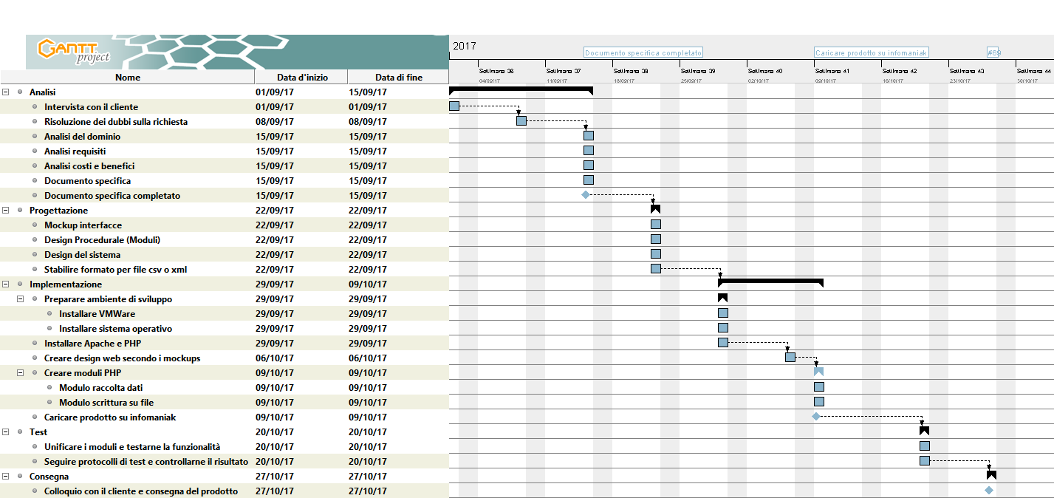

Diagramma fatto tramite GanntProject http://www.ganttproject.biz/

Analisi dei mezzi
Elencare e descrivere i mezzi disponibili per la realizzazione del progetto. Ricordarsi di sempre descrivere nel dettaglio le versioni e il modello di riferimento.

Software
SDK, librerie, tools utilizzati per la realizzazione del progetto e eventuali dipendenze.

Hardware

Su quale piattaforma dovrà essere eseguito il prodotto? Che hardware particolare è coinvolto nel progetto? Che particolarità e limitazioni presenta? Che hw sarà disponibile durante lo sviluppo?

Progettazione
In questo capitolo è presente tutto quello che riguarda la progettazione del progetto e di come dovrà essere svolto nel suo percorso.

Design dell’architettura del sistema

Design delle interfacce

- Mockup principale del form per i dati dell’allievo

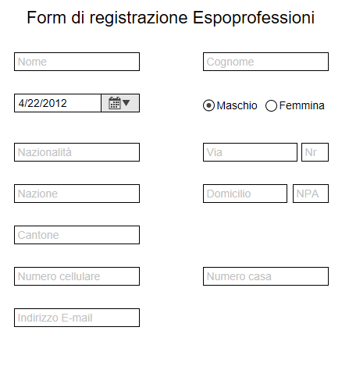

- Mockup per l’inserimento dati dell’autorità parentale responsabile in caso la persona interessata sia minorenne

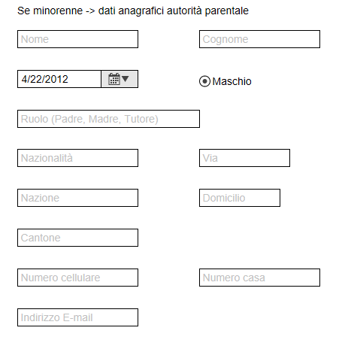

- Mockup per l’inserimento dati dello stabilimento scolastico frequentato per ultimo
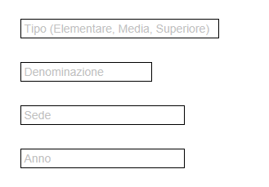

- Mockup 1 e 3 fusi insieme per ottenere il risultato finale per l’utente

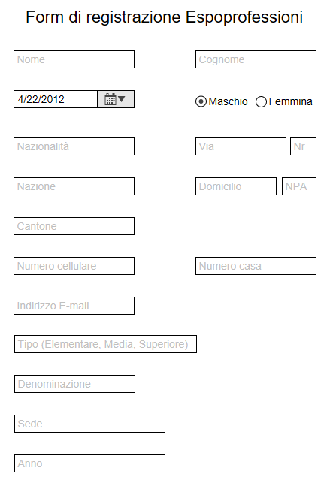

Design procedurale
Questo è il diagramma UML delle classi dell’applicativo web

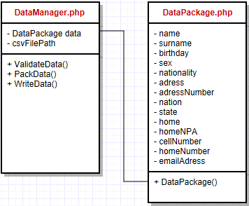

I dati degli utenti verranno salvati su un file CSV (Comma separated values) con il seguente formato:

name, surname, birthday, sex, nationality, adress, adressNumber, nation, state, home, homeNPA, cellNumber, homeNumber, emailAdress

Esempio: Nadir, Barlozzo, Male, CH, Via Tesserete, 5, Switzerland, Ticino, Porza, 6948, 0796268676, none, nadir.barlozzo@gmail.com

Implementazione
In questo capitolo dovrà essere mostrato come è stato realizzato il lavoro. Questa parte può differenziarsi dalla progettazione in quanto il risultato ottenuto non per forza può essere come era stato progettato.
Sulla base di queste informazioni il lavoro svolto dovrà essere riproducibile.
In questa parte è richiesto l’inserimento di codice sorgente/print screen di maschere solamente per quei passaggi particolarmente significativi e/o critici.
Inoltre dovranno essere descritte eventuali varianti di soluzione o scelte di prodotti con motivazione delle scelte.
Non deve apparire nessuna forma di guida d’uso di librerie o di componenti utilizzati. Eventualmente questa va allegata.
Per eventuali dettagli si possono inserire riferimenti ai diari.

Test

Protocollo di test
Definire in modo accurato tutti i test che devono essere realizzati per garantire l’adempimento delle richieste formulate nei requisiti. I test fungono da garanzia di qualità del prodotto. Ogni test deve essere ripetibile alle stesse condizioni.

Test Case:  Riferimento: | TC-001  REQ-012 | Nome: | Import a card with KIC, KID and KIK keys, but not shown with the GUI
Descrizione: | Import a card with KIC, KID and KIK keys with no obfuscation, but not shown with the GUI
Prerequisiti: | Store on local PC: Profile_1.2.001.xml (appendix n_n) and Cards_1.2.001.txt (appendix n_n).  PIN (OTA_VIEW_PIN_PUK_KEY) and ADM (OTA_VIEW_ADM_KEY) user right not set.
Procedura: | - Go to “Cards manager” menu,  in main page click “Import Profiles” link,  Select the “1.2.001.xml” file,  Import the Profile  - Go to “Cards manager” menu,  in main page click “Import Cards” link,  Select the “1.2.001.txt” file,  Delete the cards,  Select the “1.2.001.txt” file,  Import the cards  - Research the “41795924770” Card,  Click the imsi card link  Check the card details  - Execute the SQL:  SELECT imsi, dir, keyset, cntr, rawtohex(kickey), rawtohex(kidkey), rawtohex(kikkey), rawtohex(chv), rawtohex(dap)FROM otacardkey a where imsi='340041795924770' ORDER BY keyset;
Risultati attesi: | Keys visible in the DB (OtaCardKey) but not visible in the GUI (Card details)

Risultati test
Tabella riassuntiva in cui si inseriscono i test riusciti e non del prodotto finale. Se un test non riesce e viene corretto l’errore, questo dovrà risultare nel documento finale come riuscito (la procedura della correzione apparirà nel diario), altrimenti dovrà essere descritto l’errore con eventuali ipotesi di correzione.

Mancanze/limitazioni conosciute
Descrizione con motivazione di eventuali elementi mancanti o non completamente implementati, al di fuori dei test case. Non devono essere riportati gli errori e i problemi riscontrati e poi risolti durante il progetto.

Consuntivo
Consuntivo del tempo di lavoro effettivo e considerazioni riguardo le differenze rispetto alla pianificazione (cap 1.7) (ad esempio Gannt consuntivo).

Conclusioni
Quali sono le implicazioni della mia soluzione? Che impatto avrà? Cambierà il mondo? È un successo importante? È solo un’aggiunta marginale o è semplicemente servita per scoprire che questo percorso è stato una perdita di tempo? I risultati ottenuti sono generali, facilmente generalizzabili o sono specifici di un caso particolare? ecc

Sviluppi futuri
Migliorie o estensioni che possono essere sviluppate sul prodotto.

Considerazioni personali
Cosa ho imparato in questo progetto? ecc

Bibliografia

Bibliografia per articoli di riviste:
- Cognome e nome (o iniziali) dell’autore o degli autori, o nome dell’organizzazione,
- Titolo dell’articolo (tra virgolette),
- Titolo della rivista (in italico),
- Anno e numero
- Pagina iniziale dell’articolo,

Bibliografia per libri
- Cognome e nome (o iniziali) dell’autore o degli autori, o nome dell’organizzazione,
- Titolo del libro (in italico),
- ev. Numero di edizione,
- Nome dell’editore,
- Anno di pubblicazione,
- ISBN.

Sitografia
- URL del sito (se troppo lungo solo dominio, evt completo nel diario),
- Eventuale titolo della pagina (in italico),
- Data di consultazione (GG-MM-AAAA).

Esempio:
- http://standards.ieee.org/guides/style/section7.html, IEEE Standards Style Manual, 07-06-2008.

Allegati
Elenco degli allegati, esempio:
- Diari di lavoro
- Codici sorgente/documentazione macchine virtuali
- Istruzioni di installazione del prodotto (con credenziali di accesso) e/o di eventuali prodotti terzi
- Documentazione di prodotti di terzi
- Eventuali guide utente / Manuali di utilizzo
- Mandato e/o Qdc
- Prodotto
- …

